fiche méthode pour la réalisation d’une dissection florale

Matériel :
◦ une paire de ciseaux fins ; ◦ un scalpel ;
◦ une paire de pinces fines ; ◦ une loupe binoculaire et un microscope + lames et lamelles.

Réalisation de la dissection florale
Attention : avant de faire la dissection, prendre connaissance de la fiche méthode « réalisation d’un diagramme floral » afin de réaliser le diagramme en même temps que la dissection.
1. Enlever les sépales et les pétales
- À l’aide de ciseaux et de pinces, ôter les sépales (pièces florales les plus externes).
- de la même manière, ôter les pétales (pièces florales colorées).
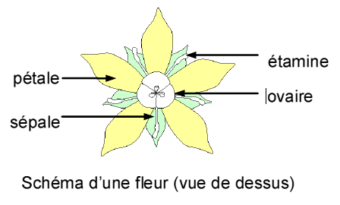
N.B. : Lorsqu’on ne peut distinguer sépale et pétale, on parle de tépale

2. Enlever les organes reproducteurs
- Prélever à l’aide des pinces l’ensemble des étamines.
- Tenir le pistil à l’aide des pinces, puis couper délicatement l’ovaire situé à sa base (pédoncule floral).
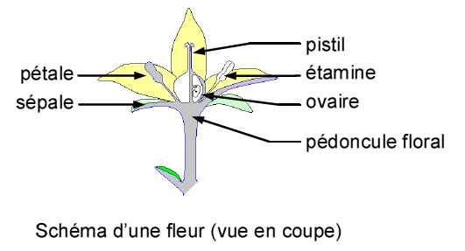

3. Observer les organes reproducteurs et les cellules reproductrices.
Organes et cellules mâles :
- Observer le pollen des étamines à la loupe binoculaire. Les étamines sont constituées d’un filet sur
lequel est fixé l’anthère (= sac pollinique).
- couper l’anthère, faire tomber un peu de pollen dans une goutte d’eau préalablement déposée sur une lame. Recouvrir d’une lamelle et observer à un grossissement adapté du microscope.

Organes et cellules femelles :
- Réaliser une coupe dans l’ovaire (transversale ou longitudinale).
- Observer à la loupe binoculaire.
- Compter le nombre de loge (carpelles) et le nombre d’ovules par carpelle.

